计算机程序设计基础（C++)
实验报告

专业班级： 软件工程2507
学 号： 8209250720
姓 名： 汤贺童

实验报告成绩：
实验 | 实验一 | 实验二 | 实验三 | 实验四 | 实验五 | 总评
成绩

批阅教师：

实验一、实验环境与简单程序设计
一、实验目的
1、掌握集成开发环境，掌握C++程序的基本要素以及完整的C++程序开发过程。
2、掌握基本数据类型、运算符和表达式的使用。理解隐式转换和强制转换，理解数据超过该数据类型
表示范围时的溢出。掌握不同数据之间的混合算术运算中数据类型的转换。
3、变量的定义与常量的使用。
4、输入、输出的实现。
5、编译信息的理解与错误的修改。
6、简单程序的设计。
二、实验内容
熟悉C++编程环境，可以使用VS；对已经能熟练掌握C++开发环境的同学，可
以跳过本部分内容）
1.编辑输入下列程序，找出下面代码的错误并改正：
#include<iostream>
using namespace std;
int main()
{
Int i = k + 1;
cout << i++ << endl;
int i = 1;
cout << i++ << endl;
cout << "Welcome to C++"<<endl;
return 0;
}
2.求圆锥的体积：要求键盘输入圆锥底的半径、锥高，使用标识符常量定义圆周率。
(1)创建一个控制台项目
(2)在文件中输入程序内容，存盘
(3)编译、连接、运行；观察结果
3.通过下面程序验证你所使用系统上运行的C++编译器中每个基本数据类型的长度。
#include<iostream>
using namespace std;
int main()
{
cout << "char length:" << sizeof(char) << endl;
cout << "int length:" << sizeof(int) << endl;
}
4.观察下面程序的执行结果。
#include <iostream>
#include <iomanip>
using namespace std;
int main()
unsigned int testUnint=65534;//oxfffe
cout << "output in unsigned int 1 type:"" << testUnint<< end;//<<oct;
cout << "output in char type:!" << static_ cast<char>(testUnint)<< endl;
cout << "output in short type:" << static_ cast<short>(testUnint)<< endl;//为什么结果为-2?:
cout << "output in int type:" << static_ cast<int>. (testUnint)<< endl;
cout << "output in double type:"<< static cast<double>(testUnint)<< endl;
cout << "output in double type:" <<setprecision(4)<< static_ cast<double>(testUnint)<< endl;
cout << "output in Hex unsigned int type:" <<hex<< testUnint<< endl; //16进制输出
system("pause");
return 0;
自己编程测试一下将testUnint按8进制输出<<oct;je_将一个实数转换成int,观察结果。
5.编程，输入华氏温度，将其转换为摄氏温度后输出（保留两位小数）。
三、算法分析，程序结果
1.程序:
/*
* LabWork#101
* 找出下面代码的错误并改正
* 2025.11.12/11.17
*/
//原代码
//include<iostream>
//using namespace std;
//int Main()
//{
// int i = k + 1;
// cout << i++ << endl;
// int i = 1;
// cout << i++ << endl;
// cout << ”Welcome to C++!<< endl;
// return 0
//}
//修改后
#include<iostream>
using namespace std;
int main()
{
int i = 1 + 1;
cout << i++ << endl;
i = 1;
cout << i++ << endl;
cout << "Welcome to C++!" << endl;
return 0;
}
结果:
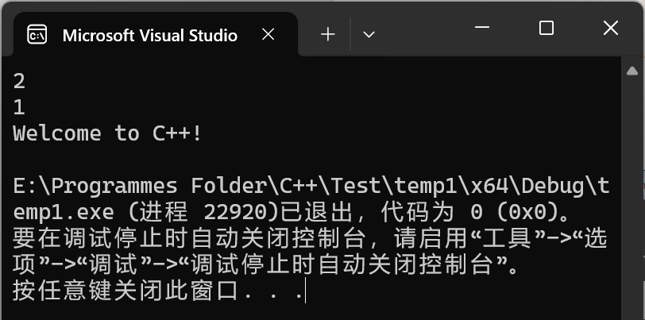
2.程序:
/*
* LabWork#102
* 求圆锥体积
* 2025.11.12/11.17
*/
#include<iostream>
int main()
{
const float Pi = 3.1415;
float r = 0, h = 0;
std::cout << "Awaiting input:\nr=";
std::cin >> r;
std::cout << "h=";
std::cin >> h;
std::cout << "\nV=" << Pi * r * r * h / 3;
return 0;
}
结果:
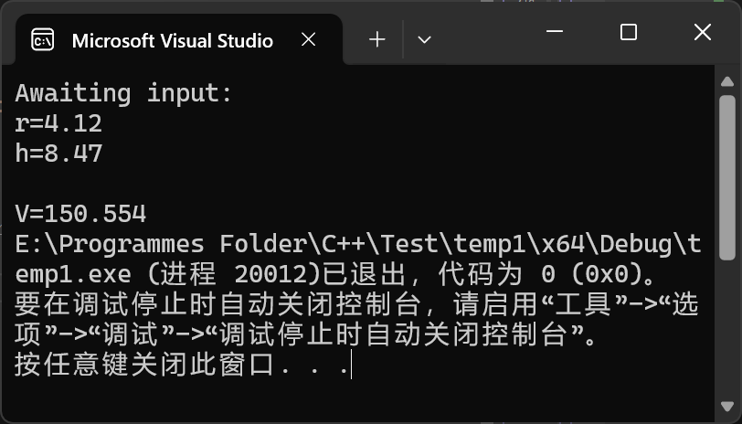
3.程序:
/*
* LabWork#103
* 验证基本数据类型的长度
* 2025.11.12/11.17
*/
#include<iostream>
int main()
{
std::cout << "Data Type\tLength"
<< "\n\nchar\t\t" << sizeof(char)
<< "\nint\t\t" << sizeof(int)
<< "\nshort\t\t" << sizeof(short)
<< "\nlong\t\t" << sizeof(long)
<< "\nfloat\t\t" << sizeof(float)
<< "\ndouble\t\t" << sizeof(double)
<< "\nlong double\t" << sizeof(long double)
<< "\nwchar_t\t\t" << sizeof(wchar_t)
<< "\n";
return 0;
}
结果:
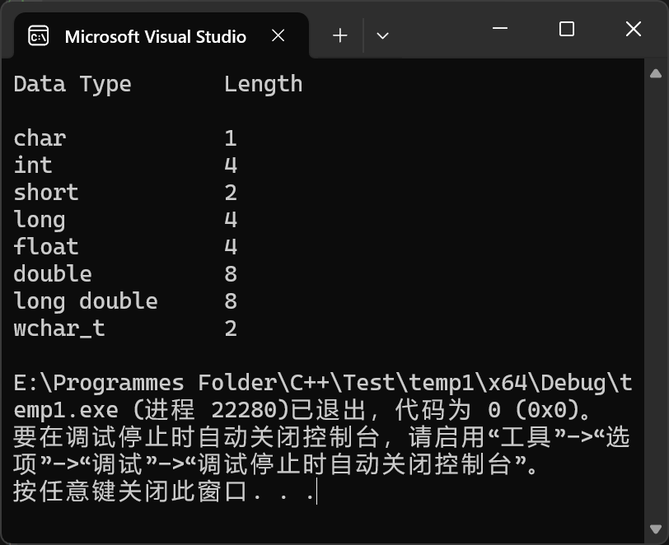
4.程序:
/*
* LabWork#104
* 观察不同数据类型对输出结果的影响
* 2025.11.12/11.17
*/
#include<iostream>
#include<iomanip>
int main()
{
unsigned int testUnint = 65534;//0xFFFE
std::cout << "output 65534 in..."
<< "\n\tunsigned int type :\t " << testUnint
<< "\n\tOct unsigned int type:\t" << std::oct << testUnint << std::dec
<< "\n\tchar type:" << static_cast<char>(testUnint)
//char截取低8位,变为0xFE,即254,对应的ASCII字符是非打印字符,什么都不会显示
<< "\n\tshort type:\t\t" << static_cast<short>(testUnint)
//有符号的short范围是-32768到32767,这里发生补码
<< "\n\tint type:\t\t" << static_cast<int>(testUnint)
<< "\n\tdouble type:\t\t" << static_cast<double>(testUnint)
<< "\n\tdouble type (4):\t" << std::setprecision(4) << static_cast<double>(testUnint)
<< "\n\tHex unsigned int type:\t" << std::hex << testUnint << std::dec;
return 0;
}
结果:
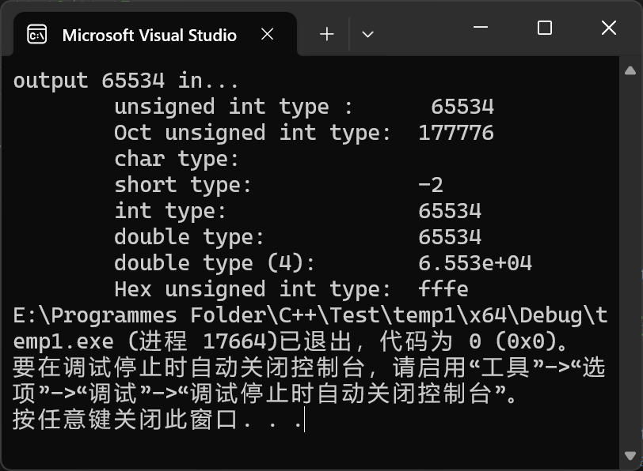
5.程序:
/*
* LabWork#105
* 输入华氏温度,将其转换为摄氏温度后输出,保留两位小数
* 2025.11.12/11.17
*/
#include<iostream>
#include<iomanip>
int main()
{
double F = 0;
std::cout << "Awaiting input (in Fahrenheit):";
std::cin >> F;
std::cout << "Converted to Celsius:\t" << std::fixed
<< std::setprecision(2) << (F - 32) / 1.8;
return 0;
}
结果:
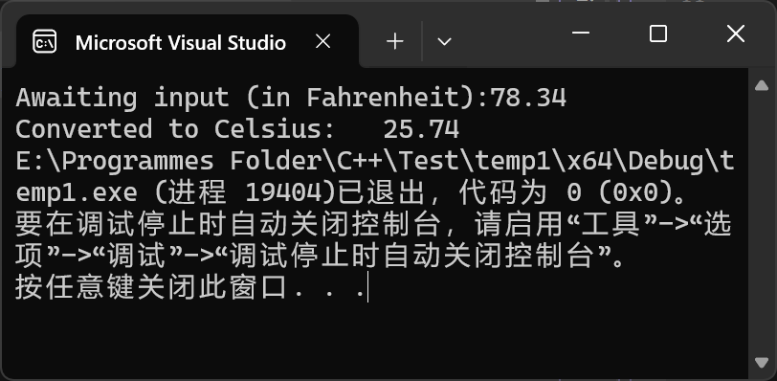
- 遇到的问题与解决方法
1.问题：在实验1.3中，示例程序输出的数据类型与长度信息排列不够整齐，可读性不佳。
解决方法：使用制表符（\t）和换行对输出格式进行了优化，使结果以对齐的表格形式呈现，更加清晰直观。
2.问题：在实验1.4中，将 testUnint (值为65534) 转换为 char 类型后，程序运行时对应位置没有显示任何字符，感到困惑。
解决方法：通过分析认识到，char 类型只能表示一个字节的数据，它截取了 testUnint 的低8位（0xFE），该值对应的是ASCII字符集中的非打印字符，因此在标准输出中无法显示。这加强了对数据类型转换底层机制的理解。
3.问题：实验1.4中，对 unsigned int 转换为 short 类型后结果为负数-2的原因不清楚。
解决方法：通过查阅资料了解到，unsigned int 值 65534（0xFFFE）在转为有符号 short 时，其二进制表示被解释为补码，因此结果为 -2。
五、体会
通过本次实验，我进一步熟悉了 C++ 的开发环境，掌握了程序的基本结构和调试方法。尤其是在数据类型转换和输出格式控制方面，通过实际操作加深了对隐式转换、强制转换以及输出流控制符（如 hex、oct、setprecision）的理解。
本次实验的收获不仅在于技术层面。当程序输出不符合预期时（如 char 转换无显示），我学会了通过理性分析和查阅资料来探寻根本原因，而不仅仅是满足于让程序运行通过。同时，主动优化输出格式（如实验1.3）的经历也让我认识到，编写清晰、用户友好的代码与实现正确功能同等重要。
虽然实验内容较为基础，但这些实践为我后续学习更复杂的程序设计打下了坚实的基础，并培养了我严谨、细心的编程态度。

实验二、数据结构
一、实验目的
1、学习与掌握逻辑运算与逻辑表达式。
2、熟练掌握if、switch、while、do-while，for语句的语法结构与执行过程。
3、掌握选择、循环程序的设计方法
二、实验内容
1、输入一个字符，如果为小写，转换为大写输出，否则，输出其后继字符的ASCII码值。
2、输入x计算表达式的值：

分别输入 0.2, 1, 5 , 0,观察输出结果。
- 输入三角形的三条边，求周长，并判断该三角形是否为等腰三角形（提示：要三边是否可以构成三角形）。
4、 完成计算器程序，实现（+ - * / %）运算。考虑除数为 0 与运算符非法的情况。
5、输入一行字符，分别统计出其中英文字母、空格、数字字符和其它字符的个数。
提示：从键盘上读入一个字符给变量 c，判断 c 是属于哪种字符并计数，循环读入下个字符，直到回车换行字符'\n'为止。
cin，scanf（）都不能读入空格以及‘\n’字符，查找资料解决输入这两个字符的方法。
（这个题训练大家自主学习能力以及如何获取新知识、探索解决未知问题的能力。）
6、编写一个程序：从键盘上输入两个正整数，求 a 和 b 的最大公约数与最小公倍数。
7、使用循环结构输出下列图形：
*
**
***
****
*****
8、从键盘输入 a，用迭代法求 a 的平方根 x= a 。求平方根的迭代公式为：

要求精确到|xn+1 - xn|<10 -5。
提示：迭代法是把 xn代入迭代公式右边，计算出 xn+1来，然后把 xn+1 作为新的 xn ，计算出新的 xn+1，如此重复，直到|xn+1 - xn|<10 -5 时，xn+1 为所求的平方根。可以把 a 作为 xn 的初始值。
思考：（1）如果输入 a 为负，在运行时会出现什么情况? 修改程序使之能处理任何的 a 值。
(2）能否|xn+1 -xn|<10 -10或更小? 为什么? 请试一下。
9、苹果每个 0.8 元，第一天买 2 个，第二天开始，每天买前天的 2 倍，直到购买的苹果数不超过100的最大值，求每天平均花多少钱。
三、算法分析，程序结果
1.程序:
/*
* LabWork#201
* 输入一个字符,如果为小写,转换为大写输出,否则,输出其后继字符的ASCII码值.
* 另:加入了输入合法性检查.
* 2025.11.13/11.17
*/
#include<iostream>
#include<string>
int main()
{
std::string ipt;//Input string
std::cout << "Awaiting input (1 single character)\n";
getline(std::cin, ipt);//用getline读取整行输入
//检查是否为单个字符
if (ipt.length() != 1)
{
std::cout << "Not a single character!";
return -1;
}
//取第一个
char fst = ipt[0];//First character,方括号表示取一组东西中的某一个
if (fst >= 'a' && fst <= 'z')
{
char cap = fst - 32;//Capitalize
std::cout << cap;
}
else
{
int nxt = fst + 1;//Next ASCII value
std::cout << nxt;
}
return 0;
}
结果:
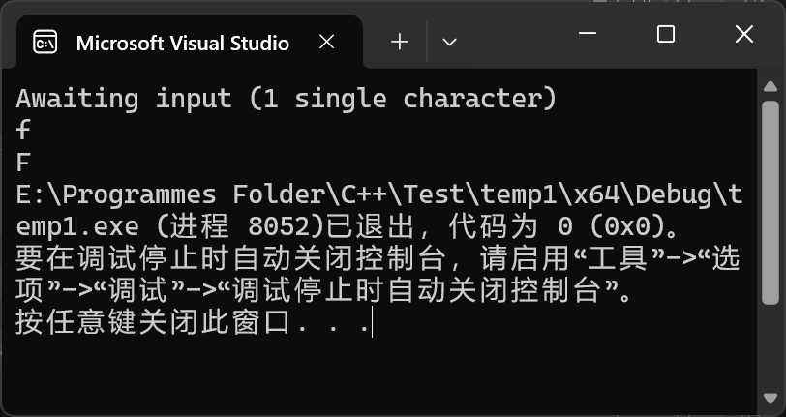
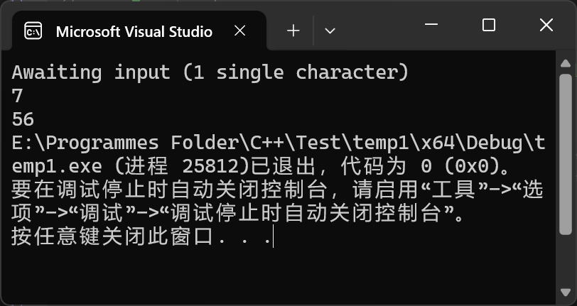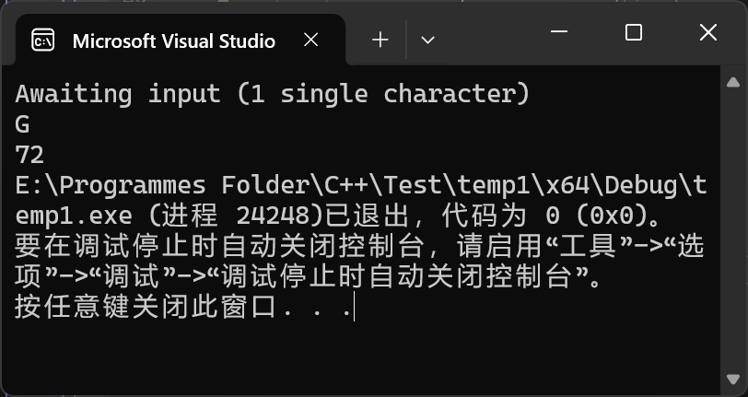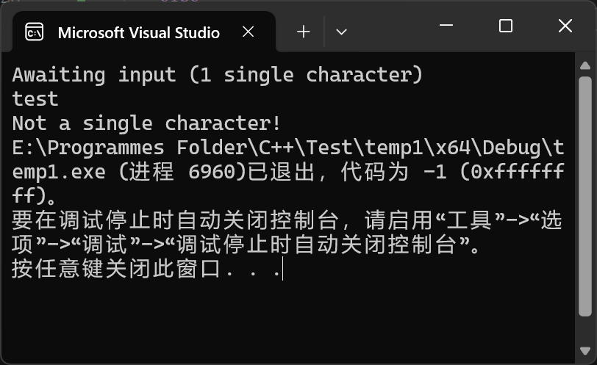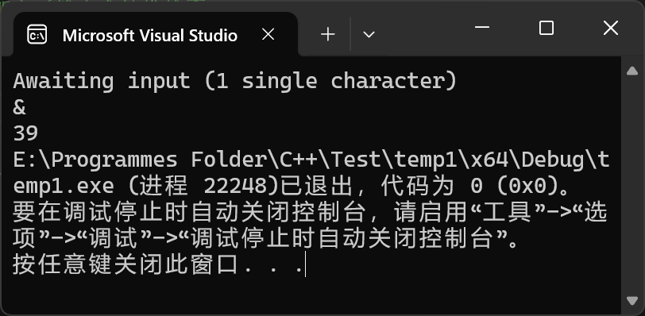
2.程序:
/*
* LabWork#202
* 输入x计算表达式的值
* 2025.11.13/11.17
*/
#include<iostream>
int main()
{
double x = 1.0;
std::cout << "Awaiting input x (0<x<10)\n";
std::cin >> x;
//检验输入
if (x <= 0 || x >= 10)
{
std::cout << "Inputted x is beyond domain of definition!";
return -1;
}
//主体部分
if (x < 1)
{
std::cout << "y=" << 3 - 2 * x;
}
else if (x < 5)
{
std::cout << "y=" << 2.0 / (4 * x) + 1;
}
else
{
std::cout << "y=" << x * x;
}
return 0;
}
结果:
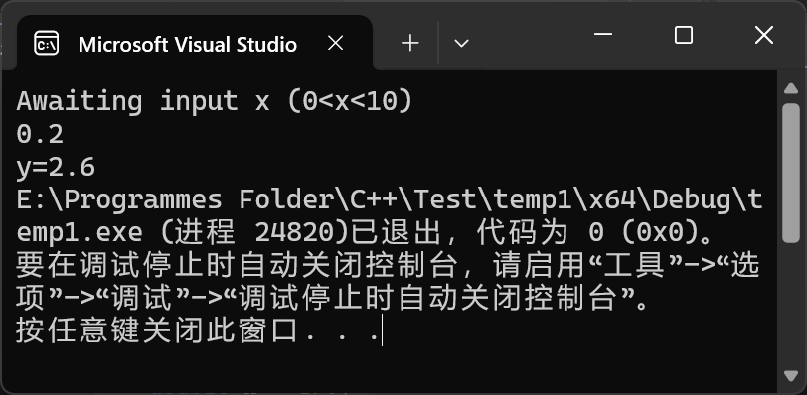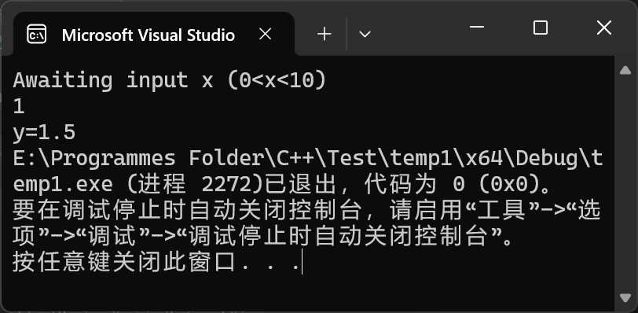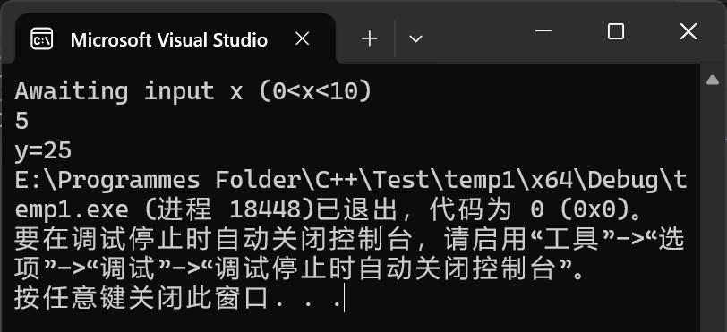
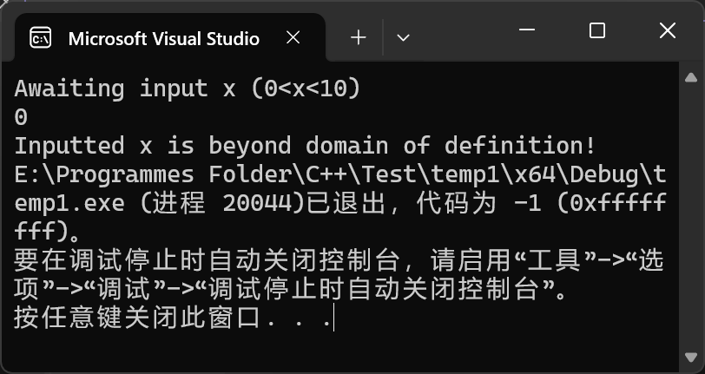
3.程序:
/*
* LabWork#203
* 求三角形周长,并判断该三角形是否为等腰三角形.
* 另:
* 1.加入了输入合法性检查.
* 2.使用vector存储边长和边名.
* 2025.11.13/11.17
*/
#include<iostream>
#include<vector>
#include<string>
int main()
{
std::vector<double> sides(3);//有3个项
std::vector<std::string> side_names = { "a", "b", "c" };//也是3个项,序号对应
std::cout << "Awaiting input\n";
//输入三边长
for (int i = 0; i < 3; ++i)
{
std::cout << side_names[i] << "=";
if (!(std::cin >> sides[i]))
//判断输入合法性,这里cin会在接受输入时尝试将输入的内容
//转换为double类型,如果失败则返回false,括起来取反即为true,
//注意必须括起来,否则优先级会有问题,!的优先级高于>>,
//会被解析为( !(std::cin) >> sides[i]),不再接受输入,
//而是尝试将cin转换为bool类型取反,再将结果右移sides[i]位,
//然而bool类型无法进行位移运算,这会导致编译错误.
{
std::cout << "Not a number.";
return -2;
}
if (sides[i] <= 0)//同上
{
std::cout << "Negative number cannot be a length.";
return -3;
}
}
//将边长赋值给变量a,b,c
double a = sides[0], b = sides[1], c = sides[2];
//判断能否构成三角形
if (a + b <= c || a + c <= b || b + c <= a)
{
std::cout << "Inputted lengths cannot form a triangle.";
return -1;
}
//计算周长
std::cout << "Perimeter of the triangle is " << a + b + c;
//判断是否等腰
if (a == b || a == c || b == c)
{
std::cout << "\nThe triangle is an isosceles triangle.";
}
else
{
std::cout << "\nThe triangle is NOT an isosceles triangle.";
}
return 0;
}
结果:
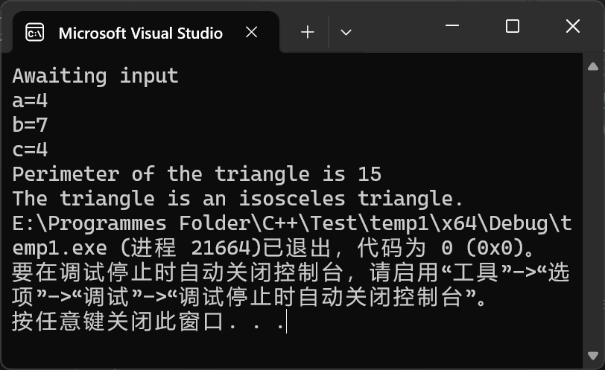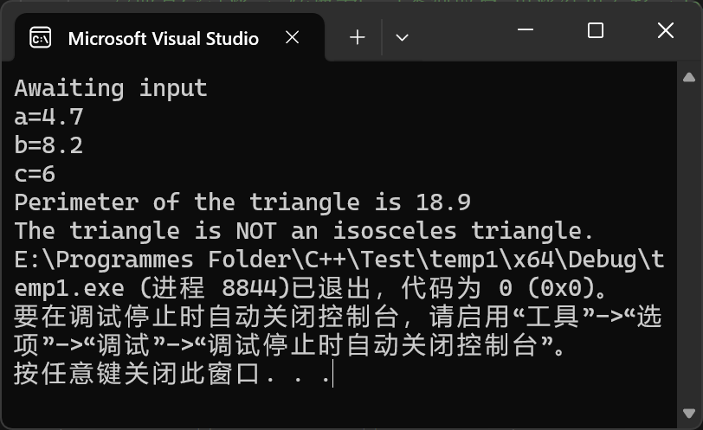
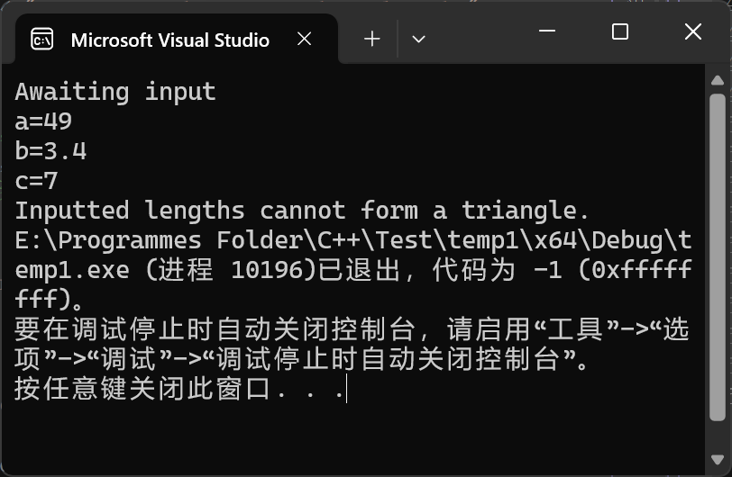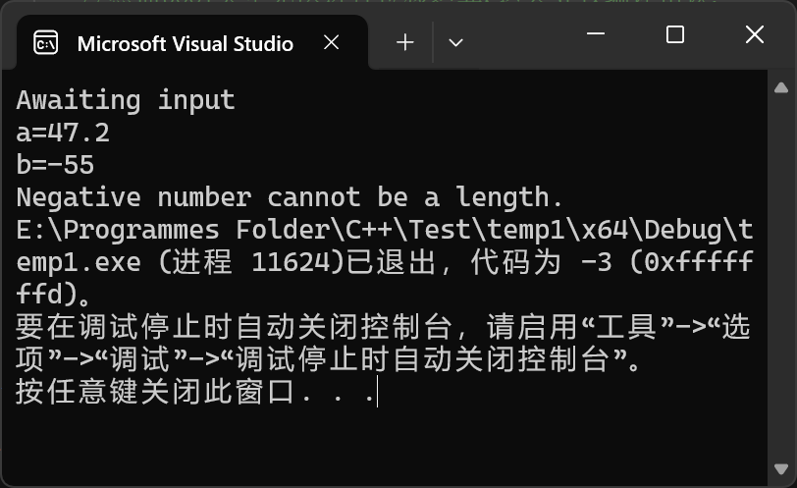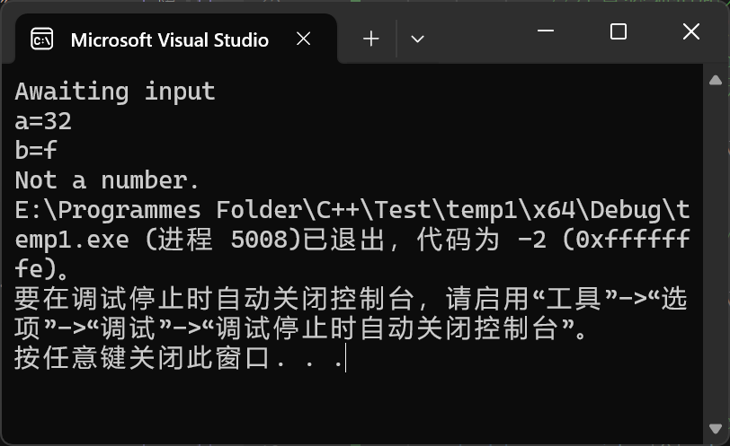
4.程序:
/*
* LabWork#204
* 实现加减乘除取余运算
* 另:
* 1.实现连续计算功能,但不考虑运算符优先级
* 2.加入格式控制,去掉整数的小数部分和小数末尾的0
* 3.允许用户多次输入,直到输入合法为止
* 2025.11.13/11.17
*/
#include<iostream>
#include<string>
#include<iomanip>
#include<sstream>//使用stringstream需要包含此头文件
//格式化函数
static std::string format(double num)
{
if (num == static_cast<int>(num))
{
//整数时去掉小数部分
return std::to_string(static_cast<int>(num));
}
else
{
//使用stringstream以便控制小数位数
std::stringstream ss;
ss << std::fixed << std::setprecision(8) << num;
//可以对stringstream使用流操作符,这类似于cout,
//只是把内容写入到字符串流中而非输出到屏幕上,
//但最终要用str()函数将其转换为原先的string:
std::string result = ss.str();

while (result.back() == '0')//去掉末尾的0
{
result.pop_back();
}
if (result.back() == '.')//如果最后是小数点,也去掉
{
result.pop_back();
}
return result;
}
}
//输入函数,尝试使用bool类型返回值,以及引用参数
static bool input(double& num)
{
std::cout << "Please enter a number:";
if (!(std::cin >> num)) {
std::cin.clear();//清除错误状态
std::cin.ignore(10000, '\n');//忽略错误输入
std::cout << "Not a number!\n";
return false;
}
return true;
}
//输出函数,尝试使用void类型返回值,以及嵌套调用函数
static void output(double& num)
{
std::cout << "result:" << format(num) << "\n";
}
//主函数
int main()
{
double num1 = 0, num2 = 0;
char optr = '=';//operator,运算符
std::cout << "\t\t\t===Sequential Calculator==="
<< "\n\tOld-fashioned calculator that performs continuous calculations\n"
<< "\tin the order of input without considering operator precedence.\n\n";
//开始
while (!input(num1));
while (true)
{
std::cout << "Please enter an operator (+, -, *, /, % for modulus, = to exit):";
std::cin >> optr;
switch (optr)
{
case '+':
while (!input(num2));
num1 = num1 + num2;
output(num1);
break;
case '-':
while (!input(num2));
num1 = num1 - num2;
output(num1);
break;
case '*':
while (!input(num2));
num1 = num1 * num2;
output(num1);
break;
case '/':
while (!input(num2));
while (num2 == 0)
{
std::cin.clear();
std::cin.ignore(10000, '\n');
std::cout << "Divisor cannot be 0!\n";
if (!input(num2)) continue;
}
num1 = num1 / num2;
output(num1);
break;
case '%':
if (num1 != static_cast<int>(num1))
{
std::cout << "Operands must be integers for modulus operation!\n"
<< "Your current operand:" << format(num1) << "is not an integer!\n";
continue;
}
while (!input(num2));
while (static_cast<int>(num2) == 0 || num2 != static_cast<int>(num2))
{
if (static_cast<int>(num2) == 0)
{
std::cin.clear();
std::cin.ignore(10000, '\n');
std::cout << "Divisor cannot be 0!\n";
}
else
{
std::cin.clear();
std::cin.ignore(10000, '\n');
std::cout << "Operands must be integers for modulus operation!\n";
}
if (!input(num2)) continue;
}
num1 = static_cast<int>(num1) % static_cast<int>(num2);
output(num1);
break;
case '=':
std::cout << "\nYour final result:" << format(num1);
return 0;//正常情况只会在此结束
default:
std::cout << "Invalid operator!\n";
std::cin.clear();
std::cin.ignore(10000, '\n');
}
}
return 0;//这个不会到达,只是为了消除编译器警告
}
结果:
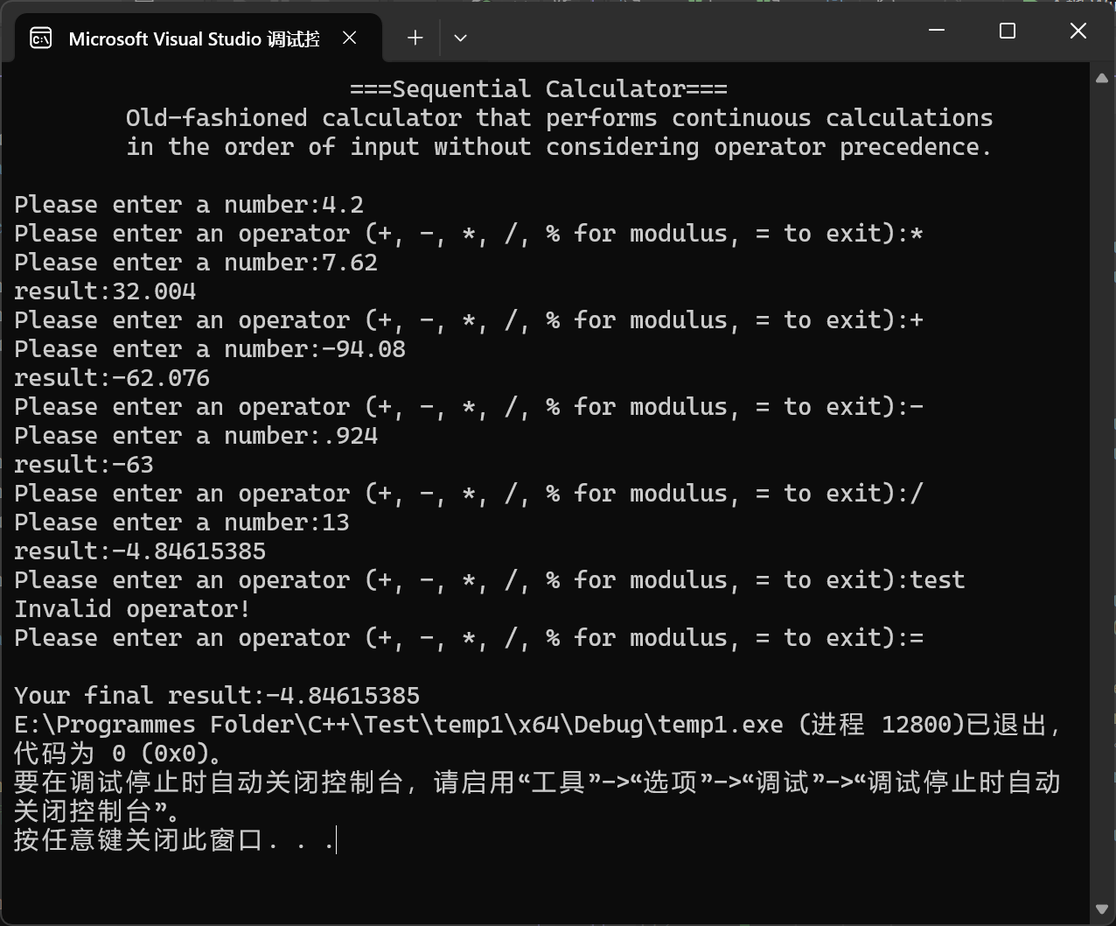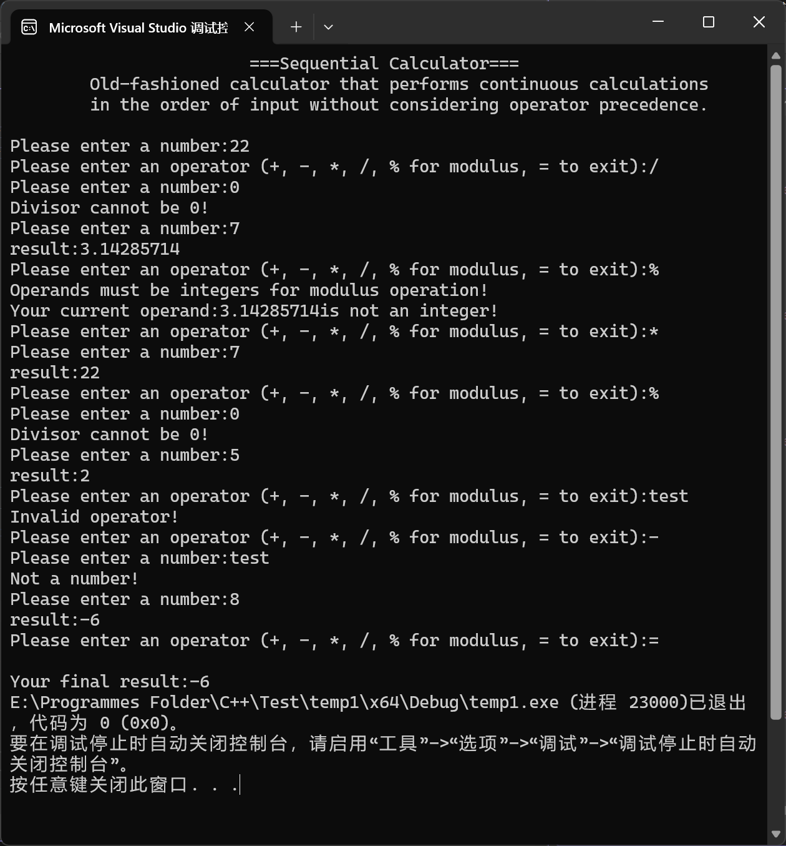
5.程序:
/*
* LabWork#205
* 统计输入字符串中英文字母、空格、数字字符和其它字符出现的次数
* 2025.11.14/11.17
*/
#include<iostream>
#include<string>
int main()
{
std::string input;
std::cout << "Awaiting input\n";
std::getline(std::cin, input);//使用getline读取整行,包括空格
int lts = 0, sps = 0, dgs = 0, ots = 0;
for (char c : input) {
//for (char c : input)会自动遍历input中的每个字符,等价于:
//for (int i = 0; i < input.length(); i++) {
// char c = input[i];
// ...}
if (c >= 'a' && c <= 'z' || c >= 'A' && c <= 'Z') lts += 1;
else if (c == ' ') sps += 1;
else if (c >= '0' && c <= '9') dgs += 1;
else ots += 1;
//Tab会被统计为其他字符,每个中文字符会被统计为多个其他字符,
//换行符不会被统计,因为getline读取时会去掉换行符
}
std::cout << "Letters: " << lts
<< "\nSpaces: " << sps
<< "\nDigits: " << dgs
<< "\nOthers: " << ots << "\n";
return 0;
}
结果:
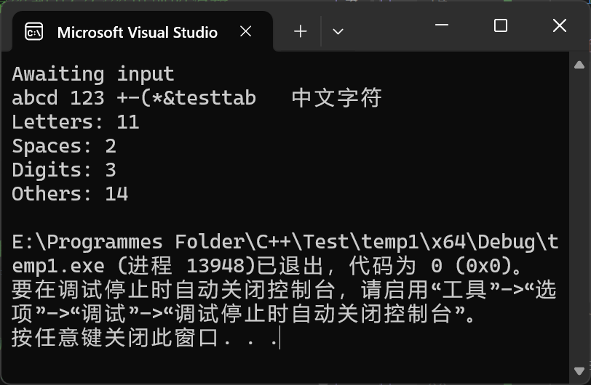
6.程序:
/*
* LabWork#206
* 求两个正整数的最大公约数与最小公倍数
* 2025.11.14/11.17
*/
#include<iostream>
#include<vector>
#include<string>
#include<sstream>
//计算最大公约数的函数
static int calculate_gcd(int a, int b)
{
//使用欧几里得算法迭代计算最大公约数
while (b != 0)
{
int c = b;
b = a % b;
a = c;
}
//原理:用较大数除以较小数,若余数不为0,则用较小数
//除以余数,直到余数为0时,较小数即为最大公约数,
//这里如果a<b,则第一次迭代时会自动交换a,b的值
return a;
}
int main()
{
//使用vector存储输入的两个正整数及其名称
std::vector<int> nums(2);
std::vector<std::string> num_names = { "a", "b" };
std::cout << "Awaiting input\n";
//输入两个正整数
for (int i = 0; i < 2; ++i)
{
while (true)
{
std::cout << num_names[i] << "=";
if (!(std::cin >> nums[i]))
{
std::cout << "Not a number.\n";
std::cin.clear();
std::cin.ignore(10000, '\n');
continue;
}
if (nums[i] <= 0)
{
std::cout << "Not a positive integer.\n";
std::cin.clear();
std::cin.ignore(10000, '\n');
continue;
}
std::cin.ignore(10000, '\n');
break;
}
}
//将输入赋值给变量a,b
int a = nums[0];
int b = nums[1];
int gcd = calculate_gcd(a, b);
int lcm = a / gcd * b; //先除后乘可以避免溢出
std::cout << "Greatest Common Divisor is:" << gcd
<< "\nLeast Common Multiple is:" << lcm << "\n";
return 0;
}
结果:
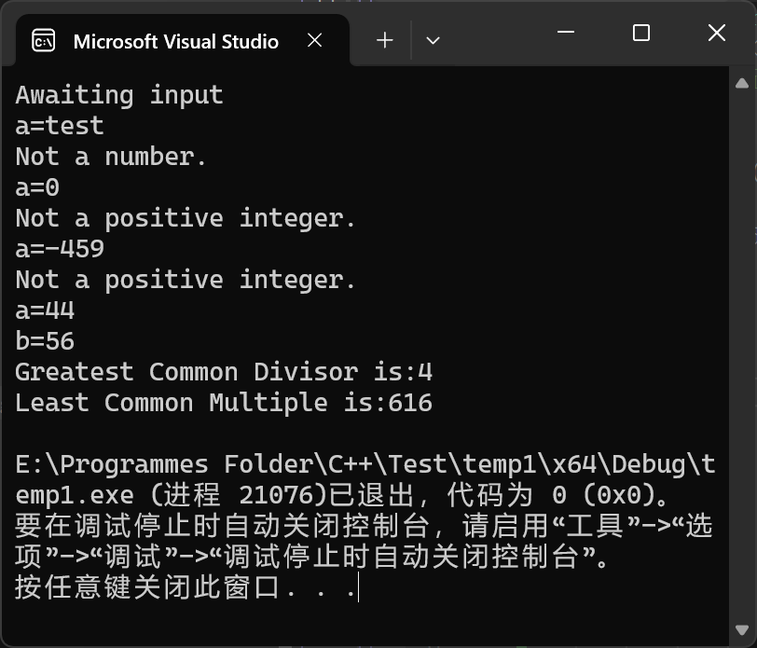
7.程序:
/*
* LabWork#207
* 使用循环结构输出下列图形：
* *
* **
* ***
* ****
* *****
* 另:
* 使用不同方式实现上述图形的输出
* 2025.11.14/11.17
*/
#include <iostream>
static void printLoop(int n)//使用循环结构实现
{
for (int i = 1; i <= n; ++i)//行
{
for (int j = n - i; j > 0; --j)//空格
{
std::cout << ' ';
}
for (int k = 1; k <= i; ++k)//星号
{
std::cout << '*';
}
std::cout << "\n";
}
}
static void printSpaces(int n)//递归输出空格
{
if (n <= 0) return;
std::cout << ' ';
printSpaces(n - 1);
}
static void printStars(int n)//递归输出星号
{
if (n <= 0) return;
std::cout << '*';
printStars(n - 1);
}
static void printRecursion(int n, int t = 1)//使用递归结构实现,占用资源较多
{
if (t > n) return;//递归终止条件
printSpaces(n - t);
printStars(t);
std::cout << "\n";
printRecursion(n, t + 1);//递归
}
static void printFormula(int n)//使用公式实现
{
for (int i = 1; i <= n; ++i)
{
//利用string构造函数生成空格和星号字符串,专业对口了说是
std::cout << std::string(n - i, ' ')
<< std::string(i, '*') << "\n";
}
}
static void printDiffuse(int n)//使用扩散法实现
{
//这个思路有点意思,像冒泡排序,每次把一个星号替换到最右边
char arr[100] = { 0 };//定义字符数组存储一行
for (int i = 0; i < n; ++i)//初始化空格
{
arr[i] = ' ';
}
for (int i = 0; i < n; ++i)//逐步扩散星号
{
arr[n - i - 1] = '*';
std::cout << arr << "\n";
}
}
int main()
{
int n = 5, opt = 1;
std::cout << "Please enter the number of rows:(default 5) ";
if (!(std::cin >> n) || n <= 0)
{
std::cin.clear();
std::cin.ignore(10000, '\n');
n = 5;
}
std::cout << "\nPlease choose the method to print the pattern:\n"
<< "1. Loop structure\n"
<< "2. Recursion structure\n"
<< "3. Formula method\n"
<< "4. Diffusion method\n"
<< "Enter your choice (1-4, default 1): ";
if (!(std::cin >> opt))
{
std::cin.clear();
std::cin.ignore(10000, '\n');
opt = 1;
}
switch (opt)
{
case 2:
printRecursion(n);
break;
case 3:
printFormula(n);
break;
case 4:
printDiffuse(n);
break;
default:
printLoop(n);
break;
}
return 0;
}
结果:
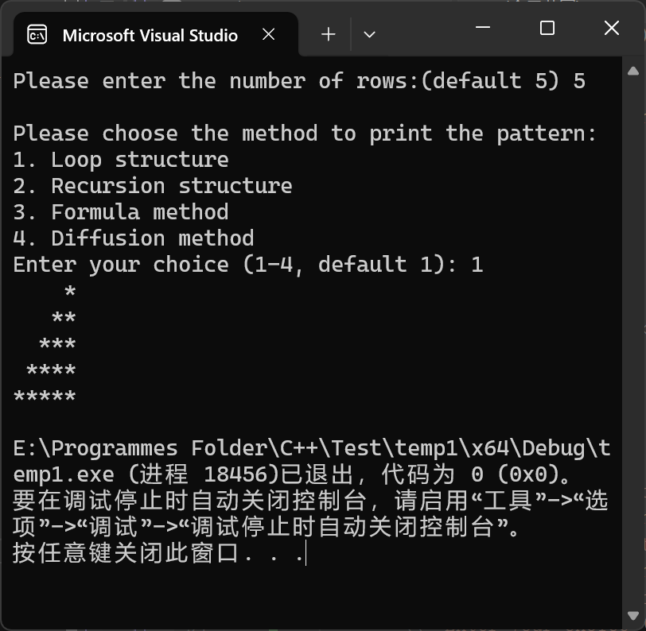
8.程序:
/*
* LabWork#208
* 迭代法求a的平方根
* 另:
* 对于负数,输出虚数.
* 2025.11.14/11.17
*/
#include<iostream>
#include<cmath>
int main()
{
double a = 0;
std::cout << "Awaiting input\n";
while (!(std::cin >> a))//输入检测
{
std::cin.clear();
std::cin.ignore(10000, '\n');
std::cout << "Not a number.\nPlease enter a valid number:";
}
bool sign = true;//正负号
if (a < 0)//负数
{
a = -a;
sign = false;
}
double i = a;//前一次迭代值
double j = 0.0;//本次迭代值
double diff = 1.0;//差值
while (diff >= 1.0e-10)//精度
{
j = (i + a / i) * 0.5;
diff = fabs(j - i);
i = j;
}
std::cout << "The square root of " << a << " is approximately " << j;
if (sign)
std::cout << "\n";
else
std::cout << "i\n";
return 0;
}
结果:
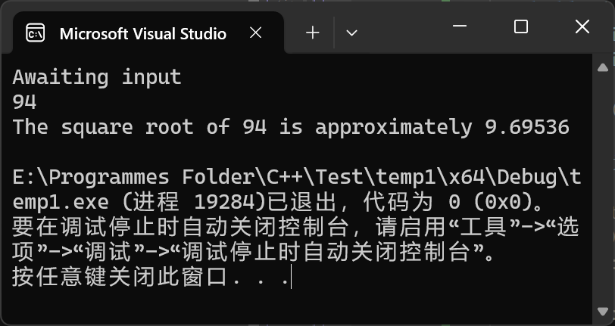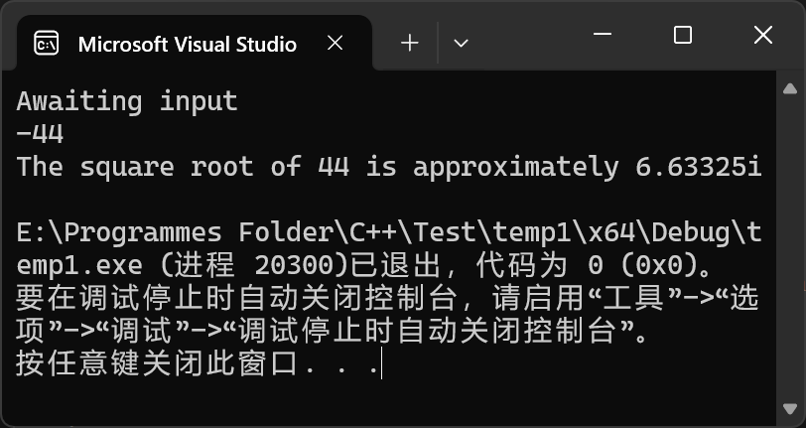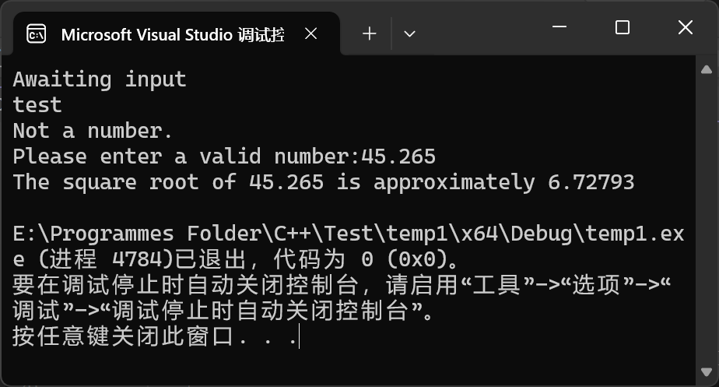
9.程序:
/*
* LabWork#209
* 买苹果,每个0.8元,每第n天买2^n个苹果,直到购买的苹
* 果数为不超过100的最大值,求每天平均花多少钱.
* 另:
* 允许用户输入每次购买苹果的上限和每个苹果的价格,
* 2025.11.14/11.17
*/
#include <iostream>
int main()
{
int max_apples = 100;
double price_per_apple = 0.8;
std::cout << "累计购买的苹果数上限(默认值为" << max_apples << "个):";
if (!(std::cin >> max_apples))
{
std::cin.clear();
std::cin.ignore(10000, '\n');
max_apples = 100;
std::cout << "输入无效,使用默认值" << max_apples << "个\n";
}
std::cout << "每个苹果价格(默认值为" << price_per_apple << "元):\n";
if (!(std::cin >> price_per_apple))
{
std::cin.clear();
std::cin.ignore(10000, '\n');
price_per_apple = 0.8;
std::cout << "输入无效,使用默认值" << price_per_apple << "元\n";
}
int n = 1;
int total_apples = 0;
double cost = 0.0;
while (true)
{
int apples_today = 1 << n;//2^n
if (total_apples + apples_today > max_apples)
break;
total_apples += apples_today;
cost += apples_today * price_per_apple;
n += 1;
}
int day = n - 1;//减去最后一次超出100的天数
if (day == 0)
std::cout << "没有购买任何苹果\n";
else
{
double average = cost / day;
std::cout << "过了" << day << "天\n总共花了" << cost << "元买了"
<< total_apples << "个苹果\n每天平均花费:" << average << "元\n";

}
return 0;
}
结果:
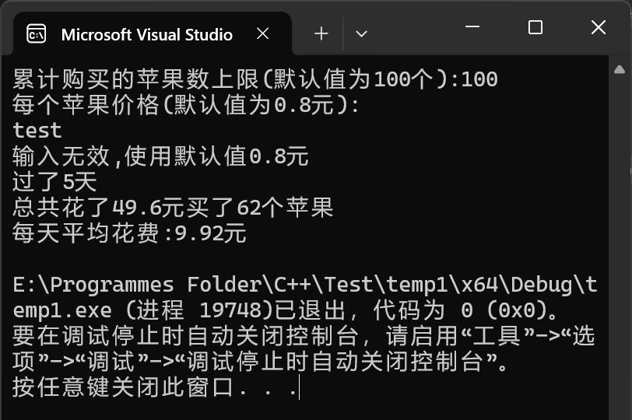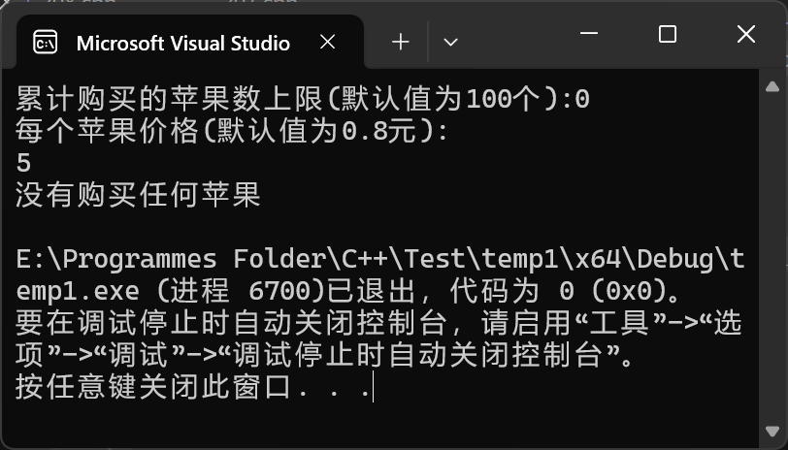
四、遇到的问题与解决方法
1.问题：在多个需要用户输入的程序中（如LabWork#201, #203, #204等），直接使用 cin 读取输入时，程序对非法输入（如非数字、多个字符）的处理能力较弱，容易进入错误状态或得到意外结果。
解决方法：通过查阅资料，学习了使用 cin.clear() 清除错误状态，使用 cin.ignore() 清空输入缓冲区，同时结合条件判断和循环，提示用户重新输入，提高了用户友好度。
2.问题：在实现计算器程序（LabWork#204）时，希望结果输出更简洁（如整数不显示小数部分，小数不显示多余0），直接使用 cout 与 iomanip 难以实现。
解决方法：实现了一个 format 函数，利用 stringstream 进行精确的格式控制，并处理字符串末尾的 '0' 和 '.'，使输出结果更加清晰。
3.问题：在输出图形程序（LabWork#207）中，不满足于仅用一种循环方式实现。
解决方法：主动探索并实践了使用循环、递归、字符串构造以及“扩散法”等多种算法来实现同一图形，加深了对不同编程范式和算法思想的理解。
五、体会
通过本次实验，我系统地练习并掌握了 C++ 中选择结构和循环结构的各种语法与应用场景。相较于实验一，本实验的综合性更强，促使我不仅要实现功能，更要考虑程序的健壮性（如全面的输入验证）和用户体验（如清晰的输入提示和输出格式）。
在完成基础要求后，我主动在多个程序中进行了拓展尝试，例如为计算器添加连续计算功能、用多种方法输出图形等。这个过程不仅锻炼了我解决复杂问题的能力，更让我体会到编程的灵活性——实现同一目标可以有多种路径，鼓励我进行更多的探索和优化。本次实验让我认识到，编写代码不仅是与计算机对话，更是逻辑思维与创造力的综合体现。

